**Информация к проекту решения по заявлению:**

**1.7 Овчинников С. А.**

**Земельный участок:**

кадастровый номер **54:35:041580:4**;

местоположение:обл. Новосибирская, г. Новосибирск, **р-н. Калининский**, пер. Новаторский, дом 1;

площадь 632 кв.м.;

(планшет 1622).

**Зонирование:** Зона застройки жилыми домами смешанной этажности (Ж-1), Подзона застройки жилыми домами смешанной этажности различной плотности застройки (Ж-1.1)

**Заявленные требования:** *в части уменьшения минимального отступа от границ земельного участка, за пределами которого запрещено строительство зданий, строений, сооружений, для жилого дома с 3м до 0 м с северной стороны, с 3 м до 1,2 м с западной стороны в габаритах объекта капитального строительства.*

**Обоснование согласно заявлению:** *в связи с тем, что инженерно-геологические характеристики земельного участка и фактическое расположение объекта капитального строительства являются неблагоприятными для застройки*

**Планируется: реконструкция индивидуального жилого дома**

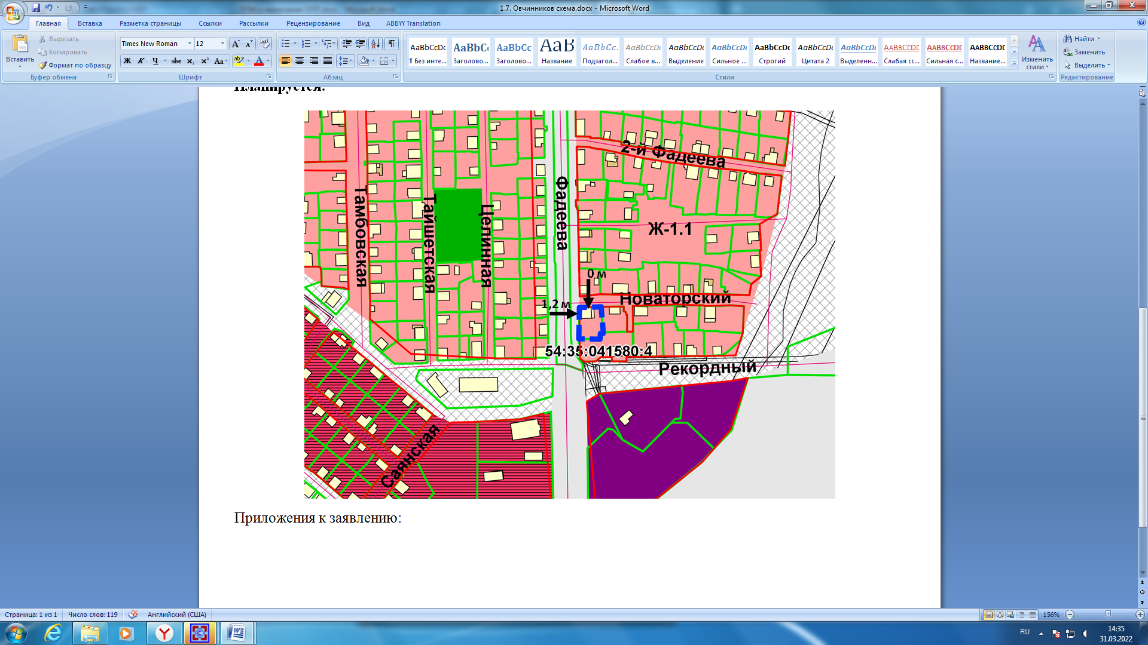

Приложения к заявлению: